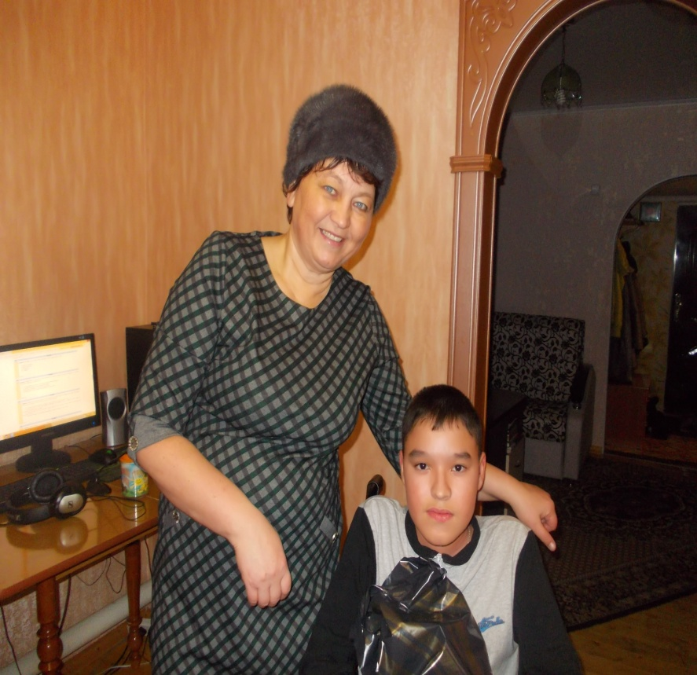
Глава Светлана Зайнулловна
поздравляет международном днем инвалидов .
В поселении 29 инвалидов, из них 4 лежащих, всем раздавали продуктовые пакеты.

